台北市立松山高中九十六學年度第二學期第一次期中考二年級社會組地理科試卷

一、單選題54題 (1-38題每題2分 39-54題每題1.5分)
1. 一般而言，熱帶雨林區因高溫高濕，土壤養分淋失，以致農業不彰。然而爪哇島卻是東南亞主要的水稻產地，人口密集。爪哇島農業比其他熱帶雨林區發達，和下列哪一項因素關係最密切？ (A)在荷蘭殖民的時代，聯合東印度公司引進耕牛開闢許多農地 (B)地處重要海運中繼站，島民藉糧食作物交易可獲得優渥利潤 (C)覆蓋厚層的火山灰，成為各種農作物生長時所需的肥沃土壤 (D)氣候終年高溫多雨，提供各種農作物生長所需的熱量與水量。
2. 泰國的社會、經濟在中南半島5國中，始終保持較高的穩定性及發展性，其主要原因是： (A)自然資源豐富 (B)多天然良港 (C)稻米產量最豐 (D)政局最穩定。
3. 以下哪些是東南亞地區豐饒的自然資源？(甲) 蘊藏豐富的林業資源，使本區成為全球熱帶硬木主要供應地；(乙) 中南半島各大河川下游的三角洲及南洋群島的沿海平原，為亞洲重要的米倉；(丙)繁茂的森林提供眾多野生動物絕佳的生存環境，使本區的生物極具多樣性；(丁)地質屬於古老結晶岩層，富含金屬礦。 (A)甲乙丙 (B)乙丙丁 (C)甲乙丁 (D)甲丙丁。
4. 東南亞國家常發生「排華運動」，其產生的原因與何者較無關？ (A)早期華僑多存「落葉歸根」、「衣錦還鄉」的過客心態，對移居地認同程度較低，導致與當地人之間產生巨大隔閡 (B)西方殖民以後，殖民者利用華人主導經濟，當地人掌握政治之間的矛盾，相互箝制，來鞏固統治者的利益，雙方嫌隙更深 (C) 華人的出生率較高，引起當地人的危機感 (D) 華人在殖民勢力撤離後，因缺少政治力的保護，在東南亞各國內所享有地位及權利遭到壓抑。
5. 中南半島的熱帶季風氣候區內，乾濕季節分明，夏雨冬乾，但以下哪一地區例外？ (A)越南中部 (B)泰國北部 (C)柬埔寨 (D)緬甸南部。
6. (甲)赤道橫穿而過，全年日照強烈，形成強盛的熱力對流作用；(乙)兩側信風挾帶水氣在本區輻合；(丙)地形抬升的影響；(丁)鋒面長期滯留上空。哪些是南洋群島形成熱帶雨林氣候的影響因素？ (A)甲乙丙 (B)乙丙丁 (C)甲乙丁 (D)甲丙丁。
7. (甲)雅加達；(乙)馬尼拉；(丙) 吉隆坡；(丁) 曼谷。哪些東南亞都市屬於港埠型都市？ (A)甲乙丙 (B)乙丙丁 (C)甲乙丁 (D)甲丙丁。
8. 下列圖片中的人物分別代表不同族群的面貌，哪一幅圖像的人物最能代表阿富汗的主要居民？
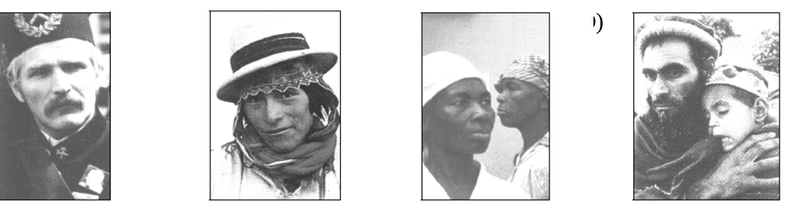
9.海水淡化是西亞許多地區供水的方式之一，但下列哪些是海水淡化產生的負面影響？(甲)地層嚴重下陷；(乙)消耗大量能源；(丙)排出的鹽分、熱量改變附近海域生態；(丁)造成海水面快速下降。 (A)甲乙 (B)乙丙 (C)丙丁 (D)甲丁。
10.「這是教徒心中的聖城，黃昏裡猶太教祈禱的聲音未了，馬上就被伊斯蘭教徒的吟誦掩蓋；不一會兒，基督教堂的鐘聲又越過清真寺，飄送到遠方……。」以上所描述的城市為： (A)麥地那 (B)貝魯特 (C)巴格達 (D)耶路撒冷。
11.下方照片為某一都市的照片，該都市所屬氣候區最可能出現哪一項特徵？ (A)日夜的溫差大 (B)冬夏風向相反 (C)年雨量變率小 (D)春夏多龍捲風。
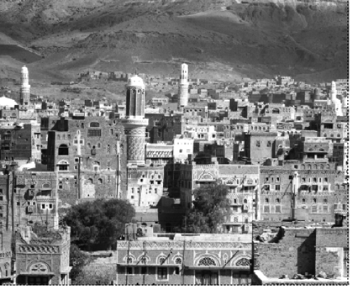 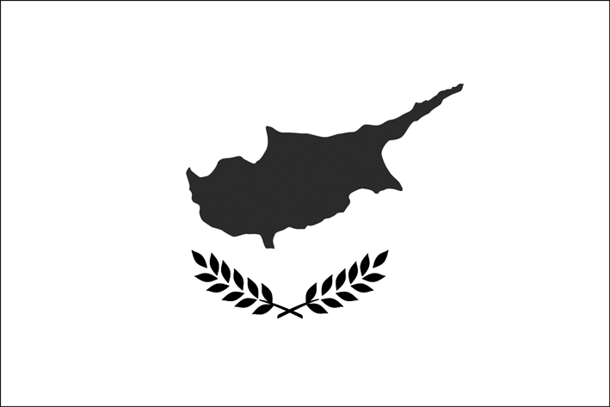
12.下圖為賽普勒斯的國旗，圖中下面兩片葉子是地中海地區特有的哪種植物？ (A)柑橘 (B)無花果 (C)橄欖樹 (D)葡萄。
13.西亞的地表景觀單調，下列哪些等高線圖大致可代表西亞主要的地形？ (A)甲乙 (B)甲丙 (C)乙丙 (D)乙丁。
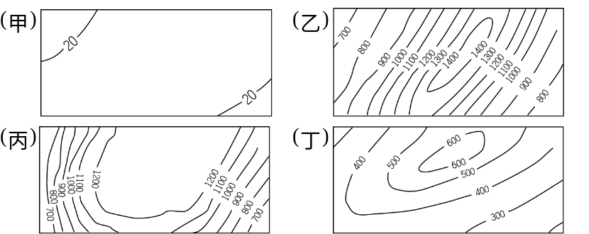
14.(甲) 引進熱帶栽培業之時，也大量引進非洲的黑人； (乙)奠定各國現代化之基礎；(丙) 讓二次大戰之後，各國在穩定的制度下，獨立為民主國家； (丁)為菲律賓和越南帶來天主教的信仰。請問：上述哪些是歐洲在殖民東南亞之後，對於該地所造成的影響與改變？ (A)甲乙 (B)乙丙 (C)乙丁 (D)丙丁。
15.薩伊德是虔誠的穆斯林，在伊斯蘭教傳統文化的薰陶下，哪些行為是他不會去嘗試的禁忌？(甲)出一己之力，幫助弱者；(乙)大口吃豬肉、大口飲酒，表現阿拉伯男人氣魄；(丙)購買刮刮樂，小賭怡性；(丁)盡最大的努力，前往聖地朝聖；(戊)採取激烈的強者姿態，達到自己的訴求 (A)甲乙 (B)甲丁 (C)甲丁戊 (D)乙丙戊。
16.若以座標圖來表示臺灣從日治初期以來人口成長的變化，則下列哪些圖形的含意正確？ (A)甲乙 (B)甲戊 (C)乙丙 (D)丁戊。
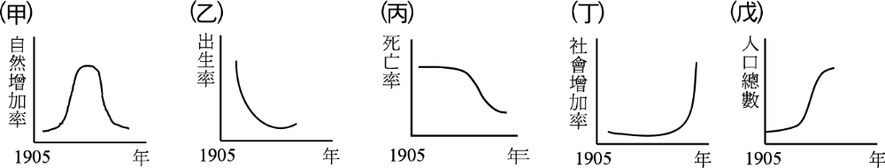

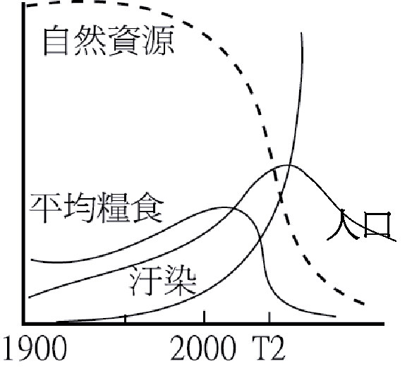
17.右圖為糧食供應與人口數量關係圖，請問：導致在T₂時期人口曲線下降的因素為何？ (A)大規模戰爭過後人口銳減 (B)疾病傳染，導致大量人口死亡 (C)工業化的結果，節制人口的觀念普遍 (D)糧食的供應無法滿足人口增加之所需。

18.下表為臺灣歷年的人口推計結果，由下表可以看出下列哪些事實？(甲)男女比率漸趨均衡；(乙)男女預期壽命差距加大；(丙)人口金字塔由增長型轉變為靜止型；(丁)在民國116年之後，人口總數開始減少；(戊)在民國132年的扶養比約為63%。正確的是： (A)甲乙丙 (B)甲丁戊 (C)乙丙戊 (D)乙丁戊。
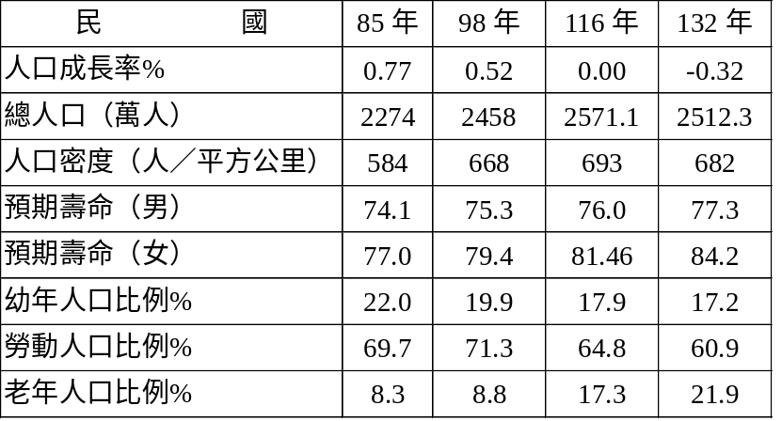
19.下圖是日本、印度、澳洲、衣索匹亞等四個不同發展程度國家的人口金字塔圖，根據經濟發展程度與人口組成關係判斷，哪兩國是正確的？ (A)(甲)印度，(乙)衣索匹亞 (B)(乙)衣索匹亞，(丙)澳洲 (C)(乙)印度，(丙)澳洲 (D)(丙)日本，(丁)澳洲。
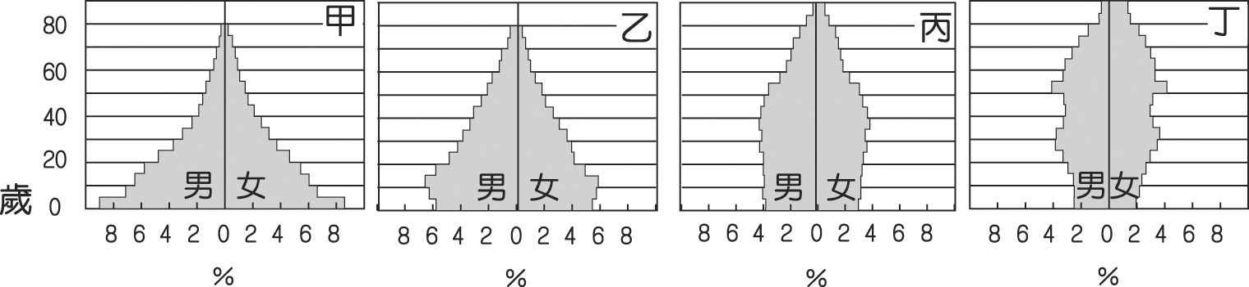
20.商業性穀物農業極易因生產過剩而造成「穀賤傷農」的慘境，主要原因乃根源於其具有下列哪一特性？ (A)耕作機械化 (B)生產專業化 (C)農作科學化 (D)產銷企業化。
21.隨著臺灣地區生活水準提升、平均壽命延長。在二十一世紀，臺灣因人口問題而面臨的衝擊包括下列幾項？(甲)老人養護問題日趨重要；(乙)必須加速國民年金的規劃速度；(丙)銀髮族的護理須再加強；(丁)許多學校可能招不到學生；(戊)青壯年人口的負擔加重許多。 (A)2 (B)3 (C)4 (D)5 項。
22.南半球的澳洲、紐西蘭、阿根廷、南非四國均有相當面積的放牧業，此四國放牧業發達的共同區位條件是： (A)地形崎嶇 (B)地廣人稀 (C)氣候乾燥 (D)本國消費市場大。
23.左圖為西歐平原某種農業類型的活動形式，其經營特徵與右圖中的何者相似？ (A)甲 (B)乙 (C)戊 (D)己。
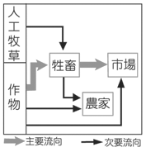 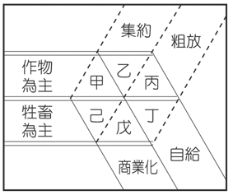
24.上面右圖中，何者可以代表「熱帶濕潤地區以企業化方式，大規模栽培熱帶現金作物出售的農業活動。」？ (A)甲 (B)乙 (C)丙 (D)丁。
25.隨著農業專業化的結果，各地區將發生何種變化？ (A)自然環境對農業的影響力降低 (B)各地的交互作用愈來愈弱 (C)各地彼此間的依賴愈來愈深 (D)各地的貿易量將減少。
26.「住在香港的王先生把五盆種在彰化田尾的菊花，賣給日本九州的賣場，並保證在開幕當天開花。」以上敘述說明下列哪三項要素，對現代產業區位之建構具有重要的影響？ (甲)全球化；(乙)市場價格競爭；(丙)運輸發達；(丁)綠色革命成功；(戊)生物科技進步。以上哪三項正確？ (A)甲乙丙 (B)甲丙戊 (C)乙丙丁 (D)乙丁戊。
◎. 第一級產業以農牧業為主，可分為自給性農牧業，如(甲)採集、(乙)游牧、(丙)游耕、(丁)水稻業等；及市場指向農牧業，如(戊)放牧業、(己)酪農業、(庚)混合農業、(辛)地中海型農業、(壬)商業性穀物農業、(癸)熱帶栽培業等兩大類。請問：
27.臺灣供應豬肉、雞肉、雞蛋及鮮乳的農牧方式是： (A)丁 (B)戊 (C)己 (D)庚。
28.何種農牧業活動是工業革命之後，因對毛、皮之需求而興起？ (A)戊 (B)己 (C)庚 (D)辛。
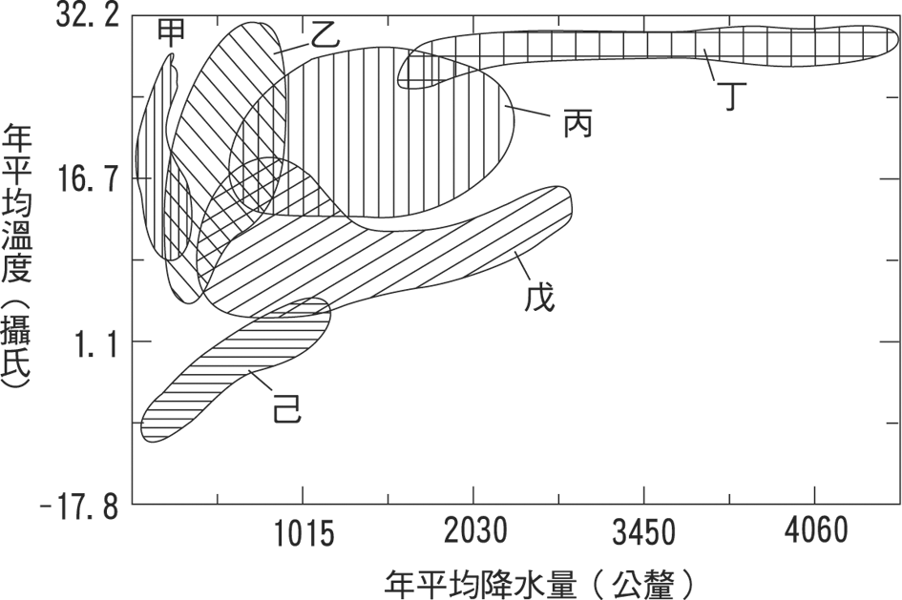
29.商業化農牧業能在市場競爭中生存的共同條件有下列哪三項？ (甲)溫和濕潤的氣候；(乙)肥沃的土壤；(丙)廣大的市場；(丁)農場組織大型化，以降低成本；(戊)進步的運輸體系。 (A)甲乙丙 (B)甲丙丁 (C)乙丙丁 (D)丙丁戊。
◎右圖為世界六種主要天然植物分布與氣溫、雨量的關係圖。請問：
30.其中哪一個植物帶分布的地區最適合發展游耕農業？ (A)甲 (B)乙 (C)丙 (D)丁。
31.承上題，游牧最適合發展於哪一個植物帶？ (A)甲 (B)乙 (C)丙 (D)戊。

32. 阿拉伯半島是世界最大半島，原與非洲相連，後因紅海陷落而分開。半島西側和南側地勢較高，高原自西南向東北逐次降低。請問下列地理現象，哪一個和上段敘述最有關係？ (A)石油蘊藏量豐富 (B)雨量最多在半島西南部 (C)降水量少，為乾燥氣候 (D)傳統農業活動是游牧和綠洲農業。
33.阿拉伯聯合大公國位波斯灣南方， 2002年在杜拜建立世界首見的七星級飯店。如下圖是4個國家的三級產業部門占國內生產毛額百分率的三角圖形，依其地理環境判斷，阿拉伯聯合大公國最可能是下列哪一個？ (A)甲 (B)乙 (C)丙 (D)丁。
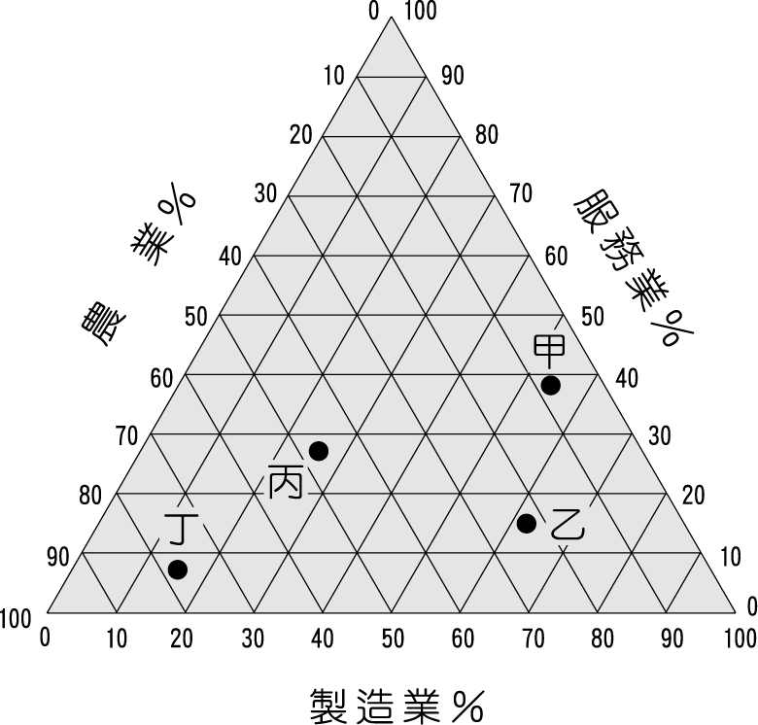
◎ 西亞為全球各地原油的重要供應地區之一，請問：
34.下列哪個國家曾被伊拉克占領及破壞，造成其原油輸出量呈現相當大的波動？ (A)阿拉伯聯合大公國 (B)科威特 (C)伊朗 (D)沙烏地阿拉伯。
35.昔日在兩伊戰爭期間，伊朗曾一再揚言要封鎖波斯灣出入口的哪個水道，以致迫使國際原油價格一再調高？ (A)曼達布海峽 (B)蘇伊士運河 (C)達達尼爾海峽 (D)荷莫茲海峽。
◎.下表為西亞4個國家的宗教結構的百分率，由表中資料回答下列問題：
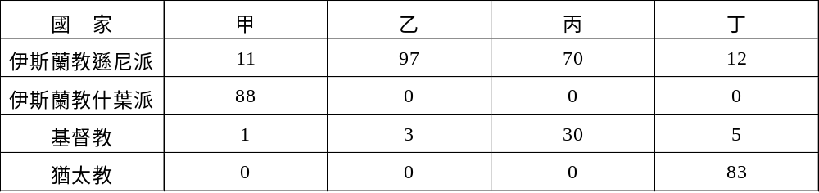
36.伊斯蘭教國家因對教義的不同解釋而造成鬩牆，其中以什葉派和遜尼派之爭最為激烈，表中哪個國家最可能為伊朗？ (A)甲 (B)乙 (C)丙 (D)丁。
37.哪一國家以科技為主要產業，而發展出滴灌技術？ (A)甲 (B)乙 (C)丙 (D)丁。
38.滴灌技術有下列哪些優點？(甲)節約用水；(乙)避免消耗大量能源；(丙)避免土壤鹽化；(丁)能降低大量的沙塵暴。 (A)甲乙 (B)甲丙 (C)乙丙 (D)丙丁。
◎ 下圖為東南亞地區森林破壞與海岸汙染範圍示意圖，請根據此圖回答以下問題： 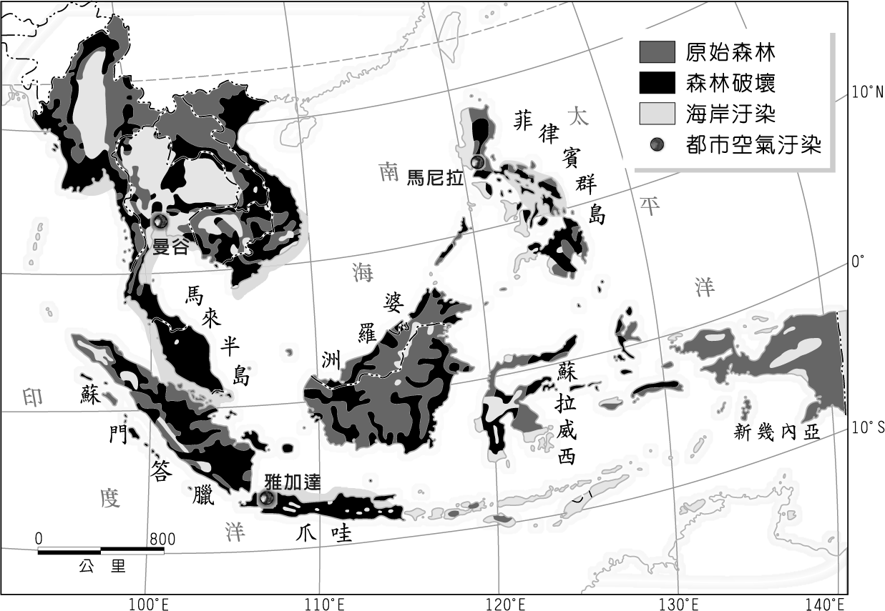
39.泰國境內有許多林業資源，常以大象來運載哪種木材，帶來一筆財富？ (A)樟樹 (B)柚木 (C)紅檜 (D)柳杉。
40 .印尼森林的浩劫始於1677年荷屬東印度公司的木材交易，獨立後印尼政府亦大量出口原木以賺取外匯。1980年代起，更大規模闢地以栽種熱帶經濟作物，使國內的熱帶雨林迅速消失。上述所指的熱帶經濟作物包含以下哪些？ (A)油棕、橡膠、椰子 (B)橡膠、椰子、水稻 (C)椰子、油棕、水稻 (D)棗椰、油棕、橡膠。
41.東南亞熱帶雨林的嚴重破壞，與以下哪一全球性環境問題關係最為密切？ (A)全球暖化 (B)石油危機 (C)沙漠化 (D)霾害頻繁。
◎ 東南亞國協簡稱東協，於1967年由馬、菲、新、泰、印5國於曼谷成立。其後汶萊、越南、緬、寮、柬埔寨分別加入，目前為東南亞地區最大，也是最有實力的經貿組織。請回答以下問題：
42.1967年組東南亞國協，當時的主要宗旨為何？ (A)為防堵共產勢力的擴張 (B)東南亞國家的經濟體質大多不健全，透過區域合作，謀求共同利益 (C)東南亞國家大多為殖民地獨立，殖民國欲保留連結關係 (D)圍堵美、蘇兩強勢力進入。
43. 2005年召開首屆東亞高峰會，成立十加六合作機制。請問，新加入的國家不包含以下何者？ (A)印度 (B)澳洲 (C)紐西蘭 (D)臺灣。
44.東南亞國家聯盟自由貿易區未來亦將擴大成東亞自由貿易區或東亞共同體，此一區域經濟體若能正式成立，將在全球三大經濟板塊中扮演更重要的角色。請問，目前全球最大的經濟體為以下何者？ (A)東協 (B)歐盟 (C)北美自由貿易區 (D)石油輸出國組織。
◎ 下表是2005年東南亞各國經濟值概況表，請根據此表回答以下問題：
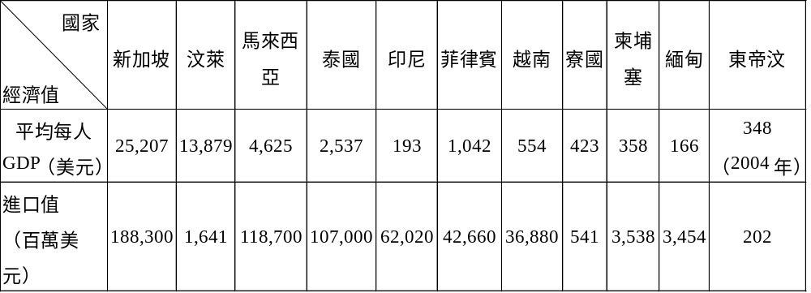
45.汶萊平均每人GDP亦高出其他東南亞國家許多，請問其主要的經濟命脈為何？ (A)石油 (B)錫礦 (C)轉口貿易 (D)熱帶經濟作物。
46.1980～1990年馬、泰、菲、印4國對內進行經濟改革，對外採取開放政策，吸引大量外資進入，成為第二代的新興工業國家，被稱為「亞洲四小虎」。請問其優勢為何？ (A)地理位置優越 (B)廉價的原料及充裕的勞工 (C)皆盛產石油 (D)首都皆為港埠型都市。
47.1990年代中期以後，越南亦因改革有成而被視為下一隻小虎，而寮、柬、緬、東帝汶仍以原料出口指向產業為主，請問其主要輸出品為何？ (A)石油 (B)錫礦 (C)漁產 (D)熱帶經濟作物。
◎下列為松山旅行社介紹某國的行程廣告：
●景點介紹：
☆【蘇哈托博物館】收藏各國名人及元首致贈的珍奇瑰寶及各國所贈的禮品！
☆【蘇丹王宮】有250年的歷史，在古典建築中極具特色，一窺古王朝的風貌。
☆【七大奇景──婆羅浮圖佛塔】此塔建於西元八世紀，距今已有千年的歷史，為佛教傳入所遺留下來最雄偉的建築。
☆【海神廟】位於海中之印度神廟，讓您感受夕陽西落印度洋的美景。
☆【婆羅摩火山】海拔2,392公尺高，需登上247級的階梯，站在火山口頂峰眺望從火山口冒出的縷縷白煙；山上的溫度在6～10°C的低溫，令您有種高處不勝寒的感覺！
48.根據行程內容，研判應該是東南亞哪個國家之觀光行程？ (A)泰國 (B)馬來西亞 (C)印尼 (D)菲律賓。
49.此國位於哪兩大板塊碰撞之處，因此火山眾多？ (A)歐亞板塊、印澳板塊 (B)印澳板塊、太平洋板塊 (C)太平洋板塊、菲律賓海板塊 (D)歐亞板塊、菲律賓海板塊。
50.此國有許多不同宗教傳入所留下的痕跡，請問外來宗教進入此國的順序應該為何？ (A)印度教、佛教、伊斯蘭教、天主教 (B)伊斯蘭教、印度教、佛教、天主教 (C)佛教、印度教、天主教、伊斯蘭教 (D)印度教、伊斯蘭教、佛教、天主教。 (背面尚有試題)
51.目前此國最重要的經濟命脈為哪一資源的輸出？ (A)咖啡 (B)石油 (C)錫礦 (D)稻米。
◎ 下表為西亞某一都市1981～1990年的氣候資料表，請問：
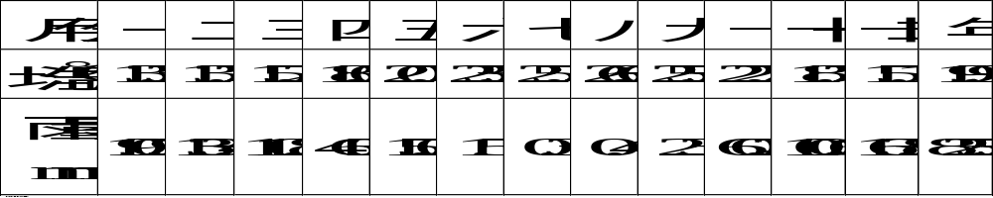
52.下列何者為該都市氣候的特徵？ (A)氣溫和氣壓隨高度遞減 (B)冬季受海洋西風帶來水氣影響，以冬雨為主 (C)受高氣壓沉降氣流影響，雨量稀少 (D)終年受來自海上西風影響，故終年有雨。
53.由表中資料判斷，該都市最可能是： (A)巴格達 (B)貝魯特 (C)麥加 (D)德黑蘭。
54.下列哪些地區也有類似的氣候特徵？(甲)土耳其沿海；(乙)以色列北部以北沿岸；(丙)阿拉伯半島南部山區；(丁)波斯灣沿岸。 (A)甲乙 (B)甲丁 (C)乙丙 (D)丙丁。

答案 1.CDACA
6.ACDBD
11.ACBCD
16.BDDCB
21.DBDAC
26.BDADD
31.ABABD
36.ADBBA
41.ABDBA
46.BDCAA
51.BBBA

